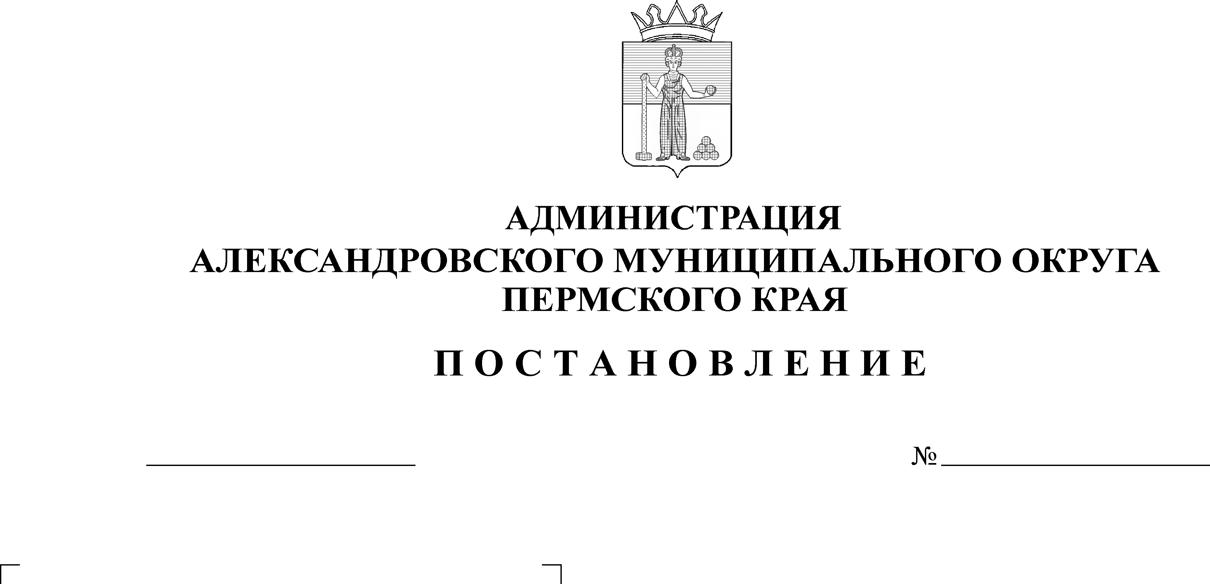
Об утверждении прогноза со-циально-экономического разви-тия Александровского муници-пального округа на долгосроч-ный период до 2030 года
1770
31.10.2024
В соответствии со статьей 173 Бюджетного кодекса Российской Федерации, Порядком разработки Прогноза социально-экономического развития Александровского муниципального округа Пермского края, утвержденным постановлением администрации Александровского муниципального района от 30.07.2019 г. № 326,
администрация Александровского муниципального округа ПОСТАНОВЛЯЕТ:
1. Утвердить прилагаемый прогноз социально-экономического развития Александровского муниципального округа на долгосрочный период до 2030 года.
2. Признать утратившим силу постановление администрации Александровского муниципального округа от 20.12.2023 г. № 2362 «Об утверждении прогноза социально-экономического развития Александровского муниципального округа Пермского края на долгосрочный период до 2029 года».
3. Опубликовать настоящее постановление в сетевом издании официальный сайт Александровского муниципального округа Пермского края (www. aleksraion.ru).
Глава муниципального округа –
глава администрации Александровского
муниципального округа О.Э. Белобаржевская
Приложение к
постановлению администрации
Александровского муниципального округа
от 31.10.2024 № 1770

ПРОГНОЗ
социально-экономического развития
Александровского муниципального округа
на долгосрочный период до 2030 года

Прогноз социально-экономического развития Александровского муниципального округа на долгосрочный период до 2030 года (далее - Прогноз) основан на итогах социально-экономического развития Александровского муниципального округа за 2023 год, 6 месяцев 2024 года, ожидаемых итогах социально-экономического развития Александровского муниципального округа за 2024 год, прогноза социально-экономического развития Александровского муниципального округа на 2025 год и на плановый период 2026-2027 годов, утвержденных постановлением администрации Александровского муниципального округа от 26.08.2024 г. № 1283.
Прогноз разработан по двум основным вариантам сценариев развития Александровского муниципального округа: базовому и консервативному.
Базовый сценарий предполагает наиболее вероятный сценарий развития экономики, консервативный - основан на предпосылке о менее благоприятной ситуации социально-экономического развития округа.
Прогноз разработан с учетом сценарных условий, основных показателей прогноза социально-экономического развития Пермского края в среднесрочной перспективе.
Сценарные условия и параметры Прогноза социально-экономического развития Александровского муниципального округа на долгосрочный период до 2030 года приведены в приложении к настоящему Прогнозу.
Приложение к Прогнозу
социально-экономического развития Александровского
муниципального округа
на долгосрочный период
до 2030 года

Сценарные условия и параметры Прогноза
социально-экономического развития Александровского муниципального округа
на долгосрочный период до 2030 года

№  п/п | Показатели | Ед. изм. | Варианты  сценариев | 2022 | 2023 | 2024 | 2025 | 2026 | 2027 | 2028 |  | 2029 |  | 2030
 |  |  |  | факт |  | оценка | прогноз
1 | 2 | 3 | 4 | 5 | 6 | 7 | 8 | 9 | 10 | 11 |  | 12 |  | 13
1 | Уровень жизни населения
1.1 | Фонд заработной платы работников крупных и средних предприятий и организаций (без внешних совместителей) | млн. руб. | базовый | 1840,0 | 2 185,20 | 2 500,0 | 2 900,0 | 3 300,0 | 3 700,0 | 3 800,0 |  | 3 900,0 |  | 4 000,0
1.1 |  | млн. руб. | консервативный | 1840,0 | 2 185,20 | 2 500,0 | 2 700,0 | 2 900,0 | 3 100,0 | 3 200,0 |  | 3 300,0 |  | 3 500,0
1.2 | Среднемесячная заработная плата работников крупных и средних предприятий и организаций (без внешних совместителей) | руб. | базовый | 41 360,4 | 48 220,3 | 57 000,0 | 64 500,0 | 72 500,0 | 80 000,0 | 81 000,0 |  | 83 000,0 |  | 86 000,0
1.2 |  | руб. | консервативный | 41 360,4 | 48 220,3 | 57 000,0 | 61 000,0 | 65 000,0 | 69 000,0 | 70 000,0 |  | 71 000,0 |  | 72 000,0
2 | Труд и занятость
2.1 | Среднесписочная численность работников крупных и средних предприятий и организаций (без внешних совместителей) | чел. | базовый | 3 760 | 3 787 | 3 700 | 3 900 | 4 000 | 4 000 | 4 100,0 |  | 4 150,0 |  | 4 200,0
2.1 |  | чел. | консервативный | 3 760 | 3 787 | 3 700 | 3 750 | 3 800 | 3 800 | 3 800,0 |  | 3 800,0 |  | 3 800,0
2.1 |  | чел. |  | 3 760 | 3 787 | 3 700 | 460 | 460 | 460 | 460 |  | 460 |  | 460
2.2 | Численность официально зарегистрированных безработных | чел. | базовый | 230 | 204 | 160 | 150 | 140 | 130 | 120 |  | 115 |  | 110
2.2 | Численность официально зарегистрированных безработных | чел. | консервативный | 230 | 204 | 160 | 160 | 155 | 150 | 150 |  | 150 |  | 150
3 | Промышленность
3.1 | Объем отгруженной продукции собственного производства, выполненных работ и услуг | млн. руб. | базовый | 10 110,0 | 11 393,4 | 13 500,0 | 15 500,0 | 17 800,0 | 20 500,0 | 22 500,0 |  | 24 500,0 |  | 27 000,0
3.1 |  | млн. руб. | консервативный | 10 110,0 | 11 393,4 | 13 500,0 | 14 600,0 | 16 500,0 | 18 000,0 | 19 500,0 |  | 21 500,0 |  | 22 000,0
4 | Потребительский рынок
4.1 | Оборот розничной торговли | млн. руб. | базовый | 1 851,7 | 2 055,7 | 2 300,0 | 2 700,0 | 3 100,0 | 3 500,0 | 3 600,0 |  | 3 800,0 |  | 4 000,0
4.1 | Оборот розничной торговли | млн. руб. | консервативный | 1 851,7 | 2 055,7 | 2 300,0 | 2 500,0 | 2 700,0 | 3 000,0 | 3 000,0 |  | 3 200,0 |  | 3 400,0
4.2 | Оборот общественного питания | млн. руб. | базовый | 4,9 | 8,7 | 9,0 | 11,0 | 13,5 | 16,5 | 17,0 |  | 18,5 |  | 20,5
4.2 | Оборот общественного питания | млн. руб. | консервативный | 4,9 | 8,7 | 9,0 | 10,0 | 12,0 | 14,0 | 14,5 |  | 15,0 |  | 15,5
5 | Инвестиции
5.1 | Объем инвестиций в основной капитал за счет всех источников финансирования | млн. руб. | базовый | 1 007,1 | 614,4 | 1 200,0 | 1 300,0 | 1 400,0 | 1 500,0 | 1 600,0 |  | 1 700,0 |  | 1 800,0
5.1 |  | млн. руб. | консервативный | 1 007,1 | 614,4 | 1 200,0 | 900,0 | 950,0 | 950,0 | 1 000,0 |  | 1 100,0 |  | 1 200,0
6 | Цены и тарифы
6.1 | Сводный индекс потребительских цен (среднегодовой) | % | базовый | 114,8 | 105,8 | 107,2 | 105,2 | 104,1 | 104,0 | 104,0 |  | 104,0 |  | 104,0
6.1 | Сводный индекс потребительских цен (среднегодовой) | % | консервативный
7 | Демографические показатели
7.1 | Численность постоянного населения (среднегодовая) | чел. | базовый | 23 112 | 22 807 | 22 522 | 22 350 | 22 150 | 22 000 | 22 000 |  | 22 000 |  | 22 000
7.1 | Численность постоянного населения (среднегодовая) | чел. | консервативный | 23 112 | 22 807 | 22 522 | 22 200 | 22 050 | 21 900 | 21 800 |  | 21 800 |  | 21 800
7.2 | Коэффициент рождаемости | число родившихся на 1000 человек населения | базовый | 9,5 | 8,5 | 9,0 | 9,1 | 9,2 | 9,3 | 9,4 |  | 9,5 |  | 9,6
7.2 | Коэффициент рождаемости | число родившихся на 1000 человек населения | консервативный | 9,5 | 8,5 | 9,0 | 8,5 | 8,5 | 8,5 | 8,5 |  | 8,5 |  | 8,5
7.3 | Коэффициент смертности | число умерших на 1000 человек населения | базовый | 19,0 | 18,4 | 18,5 | 18,2 | 18 | 17,9 | 17,8 |  | 17,7 |  | 17,6
7.3 | Коэффициент смертности | число умерших на 1000 человек населения | консервативный | 19,0 | 18,4 | 18,5 | 19 | 18,9 | 18,7 | 18,8 |  | 18,8 |  | 18,9
7.4. | Естественная убыль (прирост) | человек | базовый | -220 | -226 | -260 | -210 | -205 | -200 | -195 |  | -190 |  | -190
7.4. | Естественная убыль (прирост) | человек | консервативный | -220 | -226 | -260 | -220 | -215 | -210 | -215 |  | -220 |  | -230
7.5 | Миграционный прирост (убыль) | человек | базовый | -60 | -104 | 20 | 20 | 20 | 30 | 35 |  | 40 |  | 45
7.5 | Миграционный прирост (убыль) | человек | консервативный | -60 | -104 | 20 | -10 | 0 | 0 | -20 |  | -25 |  | -35

Рассылается: дело, финансовое управление, отдел экономики, сайт АМО, прокуратура

